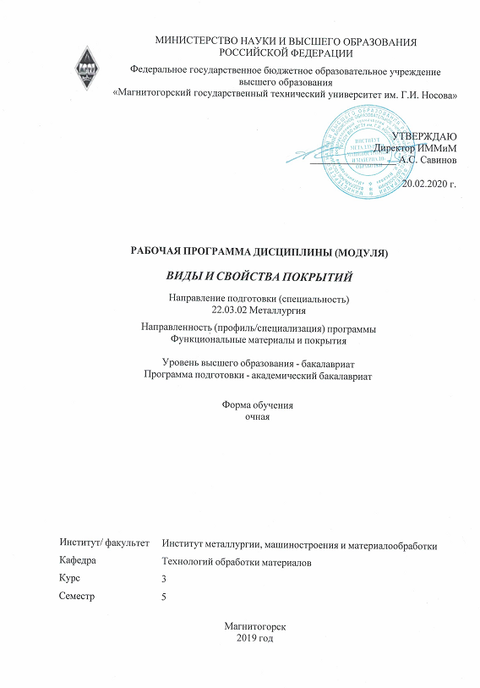
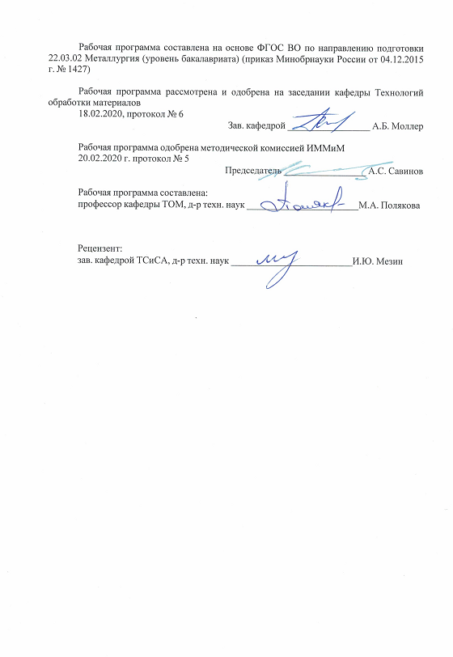

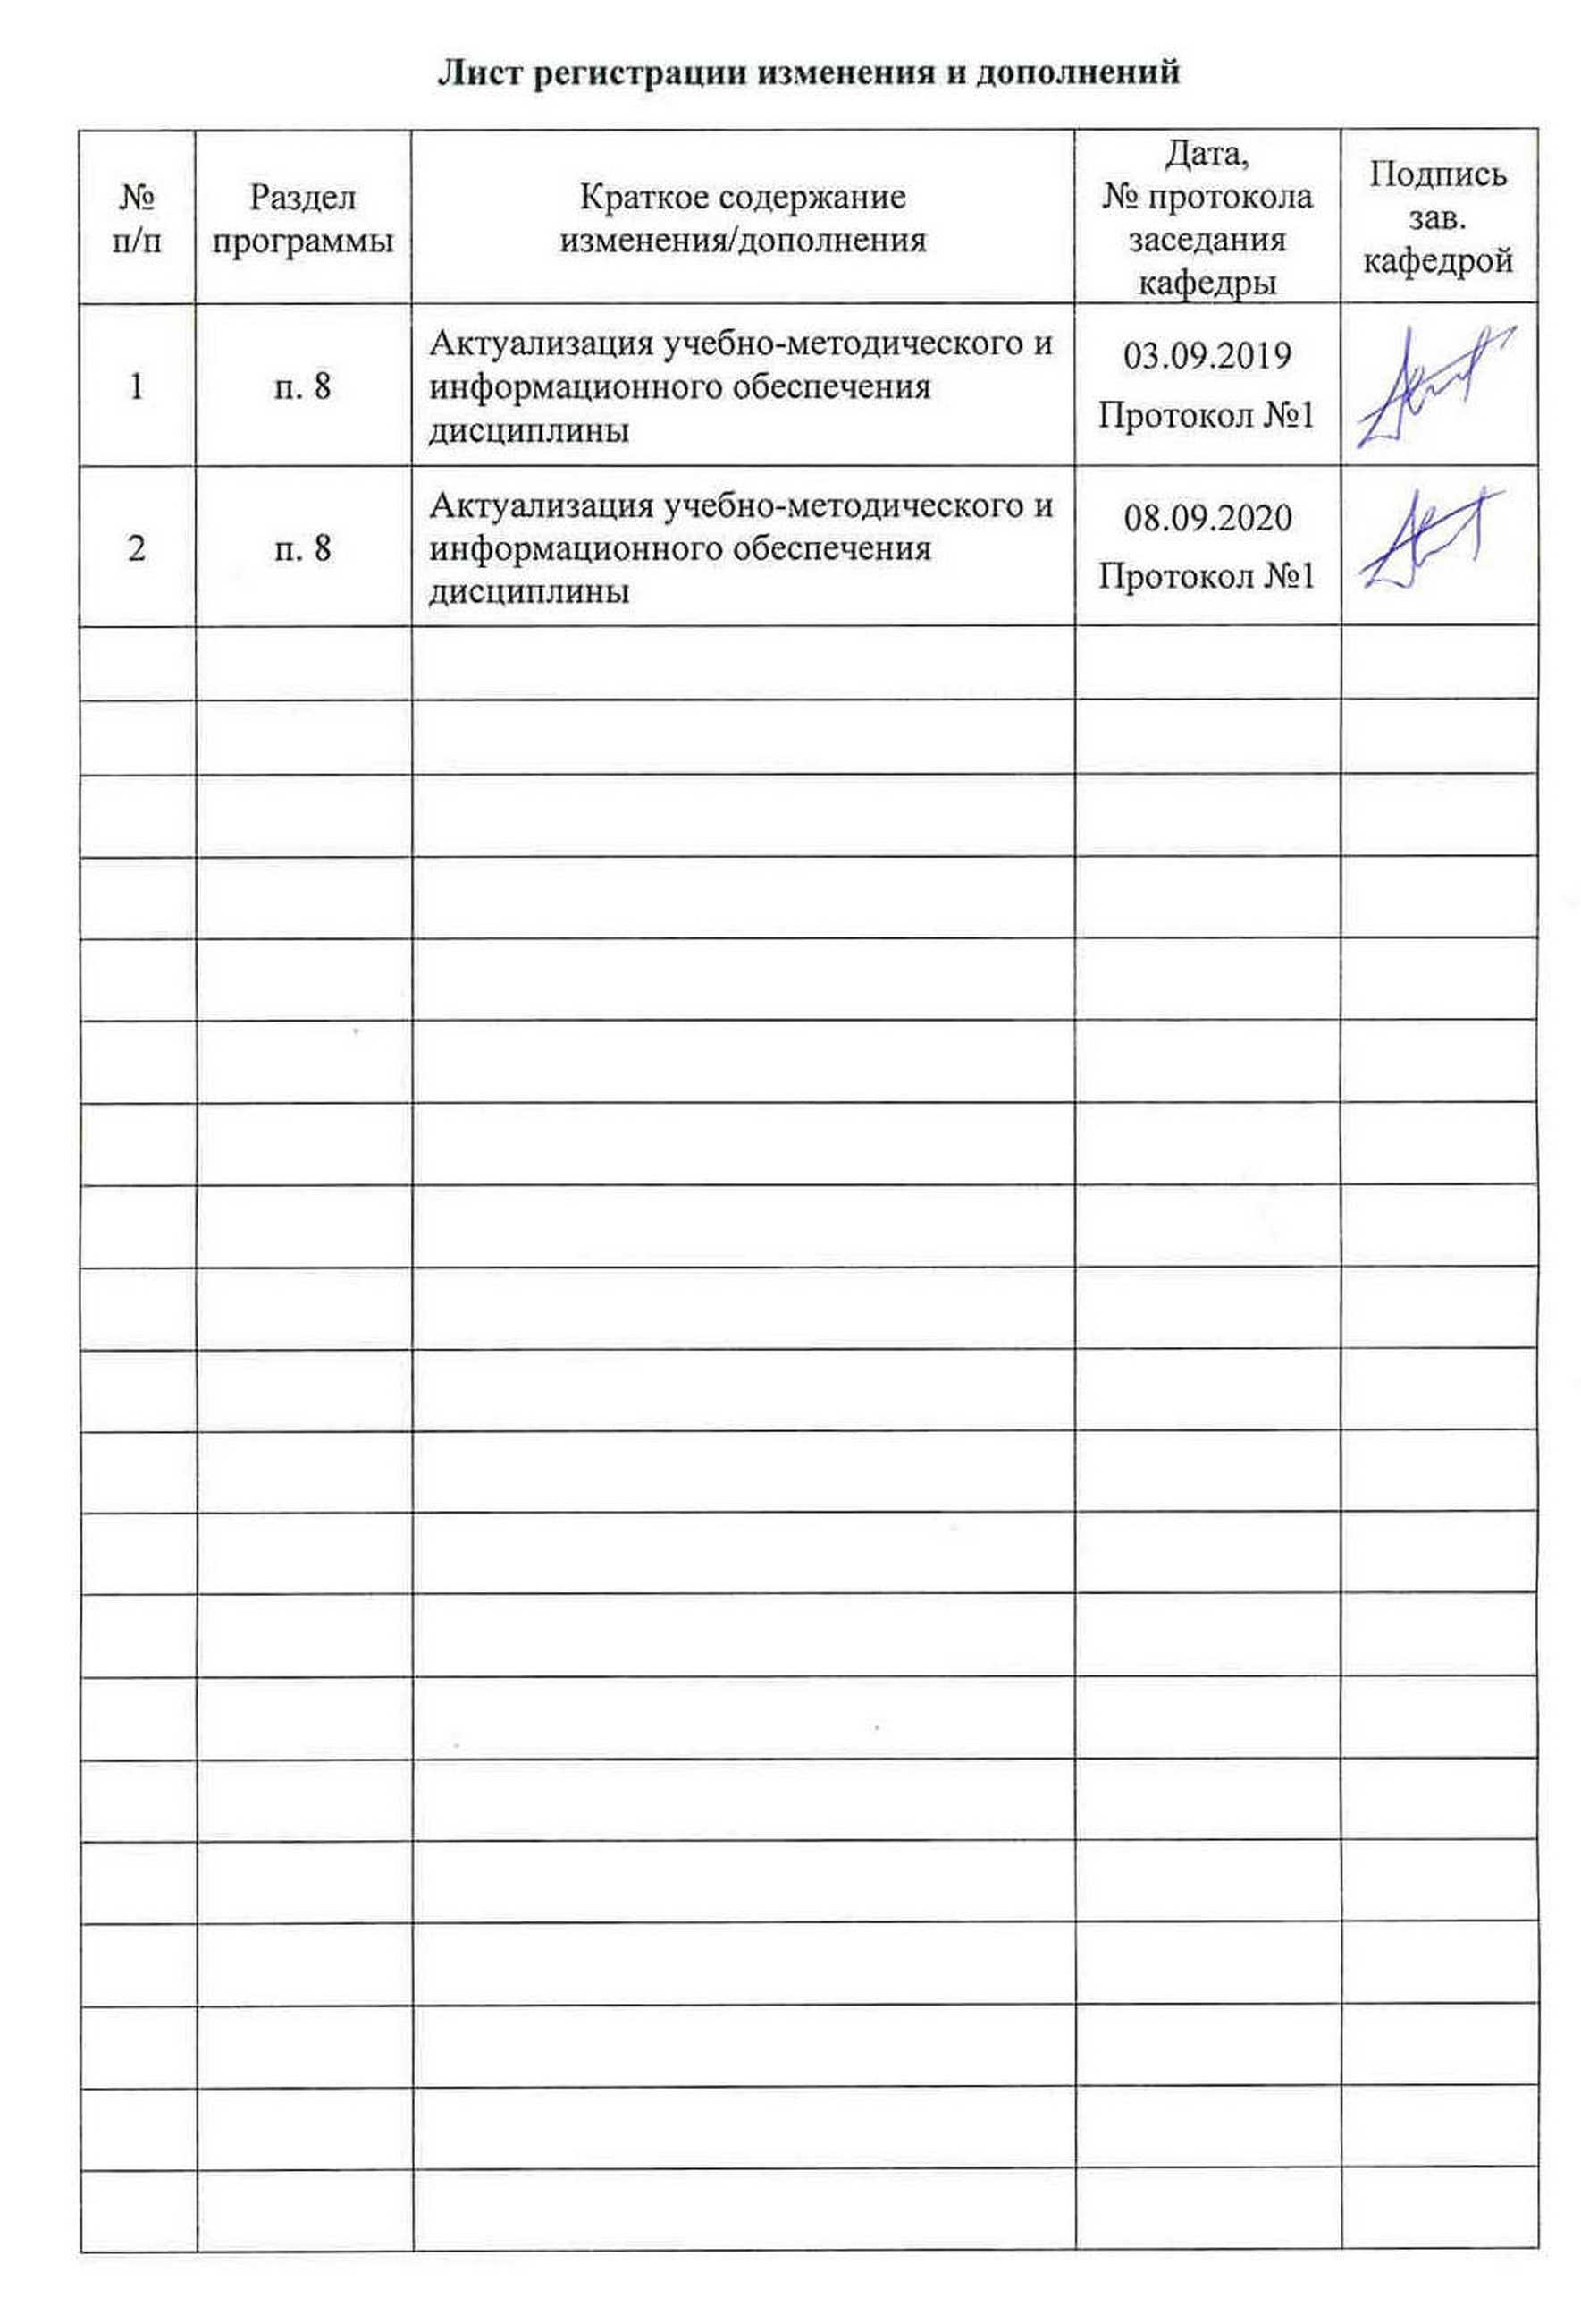
Лист актуализации рабочей программы
Рабочая программа пересмотрена, обсуждена и одобрена для реализации в 2020 - 2021 учебном году на заседании кафедры Технологий обработки материалов
Протокол от __ __________ 20__ г. № __
Зав. кафедрой _________________ А.Б. Моллер
Рабочая программа пересмотрена, обсуждена и одобрена для реализации в 2021 - 2022 учебном году на заседании кафедры Технологий обработки материалов
Протокол от __ __________ 20__ г. № __
Зав. кафедрой _________________ А.Б. Моллер
Рабочая программа пересмотрена, обсуждена и одобрена для реализации в 2022 - 2023 учебном году на заседании кафедры Технологий обработки материалов
Протокол от __ __________ 20__ г. № __
Зав. кафедрой _________________ А.Б. Моллер
Рабочая программа пересмотрена, обсуждена и одобрена для реализации в 2023 - 2024 учебном году на заседании кафедры Технологий обработки материалов
Протокол от __ __________ 20__ г. № __
Зав. кафедрой _________________ А.Б. Моллер

1 Цели освоения дисциплины (модуля)
Целью освоения дисциплины «Виды и свойства покрытий» является развитие у студентов личностных качеств, а также формирование профессиональных компетенций в области существующих видов покрытий, их свойств, перспектив развития методов получения покрытий с определенными функциональными свойствами в соответствии с требованиями ФГОС ВО по направлению подготовки 22.03.02 - Металлургия.
2 Место дисциплины (модуля) в структуре образовательной программы
Дисциплина Виды и свойства покрытий входит в вариативную часть учебного плана образовательной программы.
Для изучения дисциплины необходимы знания (умения, владения), сформированные в результате изучения дисциплин/ практик:
Материаловедение
Физические свойства материалов
Механика материалов и основы конструирования
Современный инжиниринг металлургического производства
Химия
Теория и технология наноструктурных покрытий
Знания (умения, владения), полученные при изучении данной дисциплины будут необходимы для изучения дисциплин/практик:
Проектная деятельность
Физические свойства материалов
Конструирование композиционных покрытий
Моделирование процессов и объектов в металлургии
Основы нанотехнологий
Теория и технология покрытий
Методы исследований материалов и процессов
Материаловедение и технология композиционных материалов
Подготовка к защите и защита выпускной квалификационной работы
Подготовка к сдаче и сдача государственного экзамена
Производственная – преддипломная практика
Учебно - исследовательская работа студента
Производственная - практика по получению профессиональных умений и опыта профессиональной деятельности
3 Компетенции обучающегося, формируемые в результате освоения
дисциплины (модуля) и планируемые результаты обучения
В результате освоения дисциплины (модуля) «Виды и свойства покрытий» обучающийся должен обладать следующими компетенциями:
Структурный  элемент  компетенции | Планируемые результаты обучения
ПК-12 способностью осуществлять выбор материалов для изделий различного назначения с учетом эксплуатационных требований и охраны окружающей среды

Знать | - понятийный аппарат в области нанесения покрытий;  - классификацию покрытий по различным признакам;  - основные виды и свойства покрытий;  - технологические процессы и оборудование для формирования покрытий различного функционального назначения;  - современные тенденции развития технологий нанесения покрытий;  - экологические аспекты технологических процессов получения покрытий.
Уметь | - приобретать знания в предметной области нанесения покрытий;  - корректно выражать и аргументировано обосновывать положения предметной области знания применительно к процессам формирования покрытий различного функционального назначения;  - объяснять принципы выбора покрытий с учетом эксплуатационных требований;  - проводить анализ существующих технологий нанесения покрытий с учетом их влияния на окружающую среду.
Владеть | - профессиональным языком в области нанесения покрытий;  - способностью анализировать ситуацию при выборе основных видов и свойств покрытий, а также процессов их получения их возможного влияния на окружающую среду;  - практическими навыками использования знаний о современных видах и свойствах покрытий в объеме, необходимом для дальнейшего обучения и профессиональной деятельности.

 | 4. Структура, объём и содержание дисциплины (модуля)
Общая трудоемкость дисциплины составляет 5 зачетных единиц 180 акад. часов, в том числе:
– контактная работа – 72 акад. часов:
– аудиторная – 68 акад. часов;
– внеаудиторная – 4 акад. часов
– самостоятельная работа – 72,3 акад. часов;
– подготовка к экзамену – 35,7 акад. часа
Форма аттестации - экзамен
Раздел/ тема  дисциплины |  | Семестр | Аудиторная  контактная  работа  (в акад. часах) |  |  | Самостоятельная работа студента | Вид самостоятельной  работы | Форма текущего контроля успеваемости и  промежуточной аттестации | Код компетенции
 |  | Семестр | Лек. | лаб.  зан. | практ. зан.
1. Раздел 1. Нанесение покрытий как метод придания специальных свойств поверхности. Основные понятия в области нанесения покрытий.
1.1 Нанесение покрытий как метод придания специальных свойств поверхности. Основные понятия в области нанесения покрытий. |  | 5 | 1 |  |  |  | Самостоятельная работа  с Интернет-  ресурсами,  учебной  и научной  литературой | Самоотчет | ПК-12
1.2 Классификация покрытий  по различным  признакам. |  | 5 | 1 |  |  | 4 | Самостоятельная работа  с Интернет-  ресурсами,  учебной  и научной  литературой. | Устный опрос. | ПК-12
Итого по разделу |  |  | 2 |  |  | 4
2. Раздел 2. Методы нанесения покрытий
2.1 Методы нанесения покрытий погружением в жидкие среды. Нанесение покрытий окунанием, обливанием, заливанием. |  | 5 | 1 |  |  | 2 | Самостоятельная работа  с Интернет-  ресурсами,  учебной  и научной  литературой | Самоотчет | ПК-12
2.2 Методы нанесения покрытий погружением в жидкие среды. Нанесение покрытий горячим погружением в расплавы металлов |  | 5 | 1 |  | 2 | 2 | Подготовка  к сдаче  практической работы | Сдача практической работы | ПК-12
2.3 Методы нанесения покрытий погружением в жидкие среды. Нанесение покрытий валковым методом |  | 5 | 1 |  | 2/2И | 4 | Подготовка  к сдаче  практической работы | Сдача практической работы | ПК-12
2.4 Химические методы нанесения покрытий. Нанесение покрытий химическим методом из газовой фазы |  | 5 | 1 |  |  | 2 | Самостоятельная работа  с Интернет-  ресурсами,  учебной  и научной  литературой | Самоотчет | ПК-12
2.5 Химические методы нанесения покрытий. Нанесение покрытий химическим методом из жидкой фазы |  | 5 | 1 |  |  | 2 | Самостоятельная работа  с Интернет-  ресурсами,  учебной  и научной  литературой | Самоотчет | ПК-12
2.6 Нанесение покрытий электрохимическими методами. Нанесение покрытий электролитическим методом |  | 5 | 1 |  |  | 2 | Самостоятельная работа  с Интернет-  ресурсами,  учебной  и научной  литературой | Самоотчет | ПК-12
2.7 Нанесение покрытий электрохимическими методами. Нанесение покрытий электрофоретическим методом |  | 5 | 1 |  |  | 2 | Самостоятельная работа  с Интернет-  ресурсами,  учебной  и научной  литературой | Самоотчет | ПК-12
2.8 Нанесение покрытий газотермическими методами. Нанесение покрытий газопламенным напылением. |  | 5 | 1 |  | 4/2И | 2 | Подготовка  к сдаче  практической работы | Сдача практической работы | ПК-12
2.9 Нанесение покрытий газотермическими методами. Нанесение покрытий плазменным напылением. |  | 5 | 1 |  | 4/4И | 2 | Подготовка  к сдаче  практической работы | Сдача практической работы | ПК-12
2.10 Нанесение покрытий газотермическими методами. Нанесение покрытий детонационным напылением. |  | 5 | 1 |  |  | 2 | Самостоятельная работа  с Интернет-  ресурсами,  учебной и  научной  литературой | Самоотчет | ПК-12
2.11 Нанесение покрытий газотермическими методами. Нанесение покрытий электродуговой металлизацией |  | 5 | 1 |  |  | 6 | Составление сравнительной таблицы  газотермических методов  нанесения  покрытий | Собеседование | ПК-12
2.12 Виды наплавки. |  | 5 | 2 |  | 4/2И | 2 | Подготовка  к сдаче практической работы | Сдача практической работы | ПК-12
2.13 Нанесение покрытий в вакууме. Получение покрытий в вакууме термическим испарением. |  | 5 | 2 |  | 4/2И | 2 | Подготовка  к сдаче практической работы | Сдача практической работы | ПК-12
2.14 Нанесение покрытий в вакууме. Получение покрытий в вакууме катодным распылением |  | 5 | 2 |  |  | 4 | Самостоятельная работа  с Интернет-  ресурсами,  учебной  и научной  литературой | Самоотчет | ПК-12
2.15 Нанесение покрытий в вакууме. Получение покрытий в вакууме ионно-плазменным методом |  | 5 | 2 |  |  | 4 | Составление сравнительной таблицы  методов  нанесения  покрытий  в вакууме | Собеседование | ПК-12
Итого по разделу |  |  | 19 |  | 20/12И | 40
3. Раздел 3. Материалы покрытий
3.1 Оксидные системы. Эмалирование |  | 5 | 2 |  | 4 | 2 | Подготовка  к сдаче практической работы | Сдача практической работы | ПК-12
3.2 Фосфатирование. |  | 5 | 1 |  | 2 | 2 | Подготовка  к сдаче практической работы | Сдача практической работы | ПК-12
3.3 Металлические покрытия. |  | 5 | 2 |  |  | 2 | Самостоятельная работа  с Интернет-  ресурсами,  учебной  и научной  литературой | Самоотчет | ПК-12
3.4 Лакокрасочные покрытия. |  | 5 | 2 |  | 4/2И | 2 | Подготовка  к сдаче практической работы | Сдача практической работы | ПК-12
Итого по разделу |  |  | 7 |  | 10/2И | 8
4. Раздел 4. Свойства покрытий
4.1 Коррозионностойкие покрытия. |  | 5 | 1 |  |  | 2 | Работа  с электронными библиотеками | Самоотчет | ПК-12
4.2 Покрытия  со специальными свойствами. |  | 5 | 1 |  |  | 2 | Работа  с электронными библиотеками | Самоотчет | ПК-12
4.3 Декоративные покрытия. |  | 5 | 1 |  |  | 2 | Работа  с электронными библиотеками | Самоотчет | ПК-12
Итого по разделу |  |  | 3 |  |  | 6
5. Раздел 5. Экологические аспекты технологических процессов нанесения покрытий
5.1 Методика выбора покрытий |  | 5 | 1 |  | 4 | 4 | Описание алгоритма выбора вида покрытия для определенных условий эксплуатации.  Подготовка  к сдаче практической работы. | Сдача практической работы | ПК-12
5.2 Охрана окружающей среды в процессах нанесения покрытий. |  | 5 | 2 |  |  | 10,3 | Описание  информации сайтов Интернет  по теме лекции | Самоотчет | ПК-12
Итого по разделу |  |  | 3 |  | 4 | 14,3
Итого за семестр |  |  | 34 |  | 34/14И | 72,3 |  | экзамен
Итого по дисциплине |  |  | 34 |  | 34/14И | 72,3 |  | экзамен | ПК-12

5 Образовательные технологии
С целью реализации компетентностного подхода, а также формирования и развития профессиональных навыков обучающихся реализуются следующие средства, способы и организационные мероприятия:
- изучение теоретического материала дисциплины на лекциях с использованием компьютерных технологий;
- самостоятельное изучение теоретического материала дисциплины с использованием методических разработок, специальной учебной и научной литературы;
- формирование и развитие профессиональных навыков обучающихся на практических занятиях.
В изложении лекционного материала и при проведении практических занятий предполагается переход от репродуктивных методов обучения к частично-поисковым и исследовательским методам, развивающим логическое, теоретическое мышление, умение аргументировать и отстаивать собственное понимание вопроса. С этой целью возможно использование методов эвристических вопросов и брэйнсторминга (мозговой атаки).
Самостоятельная работа студентов должна быть направлена на закрепление теоретического материала, изложенного преподавателем, на проработку тем, отведенных на самостоятельное изучение, на подготовку к занятиям, подготовку к итоговой аттестации.
В ходе занятий предполагается использование комплекса инновационных методов активного обучения студентов, включающего в себя:
- создание проблемных ситуаций с показательным решением проблемы преподавателем;
- самостоятельную поисковую деятельность в решении учебных проблем, направляемую преподавателем;
- самостоятельное решение проблем студентами под контролем преподавателя.
Реализация инновационных методов обучения возможна с использованием следующих приемов:
- инструктаж студентов по составлению таблиц, схем, графиков с проведением последующего их анализа;
- применение рекомендаций по составлению тезисов и конспектов по прочитанному материалу;
- раскрытие преподавателем причин и характера неудач, встречающихся при решении проблем;
- демонстрация альтернативных подходов к решению конкретной проблемы;
- анализ полученных результатов и отыскание границ их применимости;
- использование заданий для самостоятельной работы с избыточными данными.

6 Учебно-методическое обеспечение самостоятельной работы обучающихся
Представлено в приложении 1.
7 Оценочные средства для проведения промежуточной аттестации
Представлены в приложении 2.
8 Учебно-методическое и информационное обеспечение дисциплины (модуля)
а) Основная литература:
1. Адаскин, А. М. Материаловедение и технология металлических, неметаллических и композиционных материалов : учебник / A.M. Адаскин, А.Н. Красновский. — Москва : ФОРУМ : ИНФРА-М, 2019. — 400 с. — (Высшее образование: Бакалавриат). - ISBN 978-5-16-104328-8. - Текст : электронный. https://new.znanium.com/catalog/document?id=327763

2. Адаскин, А. М. Инструментальные материалы в машиностроении: Учебник / А.М. Адаскин - Москва : Форум, НИЦ ИНФРА-М, 2020. - 320 с.: - (Высшее образование). - ISBN 978-5-16-102832-2. - Текст : электронный. - https://new.znanium.com/catalog/document?id=355663

б) Дополнительная литература:
1. Ильин, А. А. Покрытия различного назначения для металлических материалов : учеб. пособие / А.А. Ильин, Г.Б. Строганов, С.В. Скворцова. - М. : Альфа'М : ИНФРА'М, 2019. - 144 с. - (Современные технологии : Магистратура). - ISBN . - Текст : электронный. - URL: https://new.znanium.com/catalog/document?id=355252
2. Бузник, В. Н. Металлополимерные нанокомпозиты (получение, свойства, применение): Монография / Бузник В.Н., Фомин В.М., Алхимов А.П. - Новосибирск :СО РАН, 2005. - 260 с. ISBN 5-7692-0735-3. - Текст : электронный. - URL: https://new.znanium.com/catalog/document?id=78817
3. Балохонов, Р. Р. Поверхностные слои и внутренние границы раздела в гетерогенных материалах: Монография / Балохонов Р.Р. - Новосибирск :СО РАН, 2006. - 520 с. ISBN 5-7692-0868-6. - Текст : электронный. - URL: https://new.znanium.com/catalog/document?id=18402
4. Патрушева, Т. Н. Технологии изготовления компонентов оксидных солнечных батарей/ПатрушеваТ.Н. - Краснояр.: СФУ, 2015. - 328 с.: ISBN 978-5-7638-3161-0. - Текст : электронный. - URL: https://new.znanium.com/catalog/document?id=7689
5. Болдырев, В. В. Фундаментальные основы механической активации, механосинтеза и механохимических технологий: Монография / Болдырев В.В., Аввакумов Е.Г. - Новосибирск :СО РАН, 2009. - 343 с. ISBN 978-5-7692-1063-1. - Текст : электронный. - URL: https://new.znanium.com/catalog/document?id=181841
6. Светличный, А. М. Фотонно-стимулированные технологические процессы микро- и нанотехнологии : учебное пособие / А. М. Светличный. И. Л. Житяев ; Южный федеральный университет. - Ростов-на-Дону ; Таганрог : Издательство Южного федерального университета. 2017. - 104 с. - ISBN 978-5-9275-2395-5. - Текст : электронный. - URL: https://new.znanium.com/catalog/document?id=339519
в) Методические указания:
1. Исследование реологических свойств политетрафторэтилена: Метод. указ. / Гун Г.С., Чукин М.В., Барышников М.П., Анцупов А.В. – Магнитогорск: МГТУ, 2003. – 14 с.
2. Оксидирование стали: Метод. указ. / Мустафина В.Г. – Магнитогорск: МГТУ, 2005. – 7 с.
3. Оксидирование стали: Метод. указ. / Мустафина В.Г. – Магнитогорск: изд-во Магнитогорск. гос. техн. ун-та им. Г.И. Носова, 2012. – 5 с.
4. Фосфатирование стали: Метод. указ. / Мустафина В.Г. – Магнитогорск: МГТУ, 2005. – 6 с.
5. Фосфатирование стали: Метод. указ. / Мустафина В.Г. – Магнитогорск: изд-во Магнитогорск. гос. техн. ун-та им. Г.И. Носова, 2012. – 5 с.
6. Эмалирование металлических изделий: Метод. указ. / Полякова М.А., Чукин М.В. – Магнитогорск: МГТУ, 2008 – 9 с.
7. Гальваническое цинкование стали: Метод. указ. / Мустафина В.Г. – Магнитогорск: ГОУ ВПО «МГТУ», 2010. – 11 с.

г) Программное обеспечение и Интернет-ресурсы:
Программное обеспечение
 | Наименование ПО | № договора | Срок действия лицензии
 | MS Windows 7 Professional(для классов) | Д-1227-18 от 08.10.2018 | 11.10.2021
 | MS Windows 7 Professional (для классов) | Д-757-17 от 27.06.2017 | 27.07.2018
 | MS Office 2007 Professional | № 135 от 17.09.2007 | бессрочно
 | FAR Manager | Свободно распространяемое | Бессрочно
 | 7Zip | свободно распространяемое ПО | бессрочно
Профессиональные базы данных и информационные справочные системы
 | Название курса |  | Ссылка
 | Международная справочная система «Полпред» polpred.com отрасль «Образование, наука» |  | URL: http://education.polpred.com/
 | Национальная информационно-аналитическая система – Российский индекс научного цитирования (РИНЦ) |  | URL: https://elibrary.ru/project_risc.asp
 | Поисковая система Академия Google (Google Scholar) |  | URL: https://scholar.google.ru/
 | Информационная система - Единое окно доступа к информационным ресурсам |  | URL: http://window.edu.ru/
 | Федеральное государственное бюджетное учреждение «Федеральный институт промышленной собственности» |  | URL: http://www1.fips.ru/
9 Материально-техническое обеспечение дисциплины (модуля)
Материально-техническое обеспечение дисциплины включает:

1. Учебная аудитория для проведения занятий лекционного типа оснащена:
- техническими средствами обучения, служащими для представления учебной информации большой аудитории: мультимедийными средства хранения, передачи и представления учебной информации;
- специализированной мебелью.
- специализированной мебелью.
2. Учебная аудитория для проведения практических занятий оснащена:
- техническими средствами обучения, служащими для представления учебной информации большой аудитории: мультимедийными средства хранения, передачи и представления учебной информации;
- специализированной мебелью.
3. Учебная аудитория для групповых и индивидуальных консультаций, текущего контроля и промежуточной аттестации оснащена:
- компьютерной техникой с пакетом MS Office, с подключением к сети «Интернет» и с доступом в электронную информационно-образовательную среду университета;
- специализированной мебелью.
4. Помещение для самостоятельной работы оснащено:
- компьютерной техникой с пакетом MS Office, с подключением к сети «Интернет» и с доступом в электронную информационно-образовательную среду университета;
- специализированной мебелью.
5. Помещение для хранения и профилактического обслуживания учебного оборудования оснащено:
- специализированной мебелью: стеллажами для хранения учебного оборудования;
-инструментами для ремонта учебного оборудования;
- шкафами для хранения учебно-методической документации и материалов.

1. Учебная аудитория для проведения занятий лекционного типа оснащена:
- техническими средствами обучения, служащими для представления учебной информации большой аудитории: мультимедийными средства хранения, передачи и представления учебной информации;
- специализированной мебелью.
- специализированной мебелью.
2. Учебная аудитория для проведения практических занятий оснащена:
- техническими средствами обучения, служащими для представления учебной информации большой аудитории: мультимедийными средства хранения, передачи и представления учебной информации;
- специализированной мебелью.
3. Учебная аудитория для групповых и индивидуальных консультаций, текущего контроля и промежуточной аттестации оснащена:
- компьютерной техникой с пакетом MS Office, с подключением к сети «Интернет» и с доступом в электронную информационно-образовательную среду университета;
- специализированной мебелью.
4. Помещение для самостоятельной работы оснащено:
- компьютерной техникой с пакетом MS Office, с подключением к сети «Интернет» и с доступом в электронную информационно-образовательную среду университета;
- специализированной мебелью.
5. Помещение для хранения и профилактического обслуживания учебного оборудования оснащено:
- специализированной мебелью: стеллажами для хранения учебного оборудования;
-инструментами для ремонта учебного оборудования;
- шкафами для хранения учебно-методической документации и материалов.

Приложение 1

6 Учебно-методическое обеспечение самостоятельной работы обучающихся
По дисциплине «Виды и свойства покрытий» предусмотрена аудиторная и внеаудиторная самостоятельная работа обучающихся. Аудиторная самостоятельная работа студентов предполагает участие в собеседовании на заданную тему, подготовке обоснованных ответов на вопросы преподавателя и участие в устном опросе, разбор практических вопросов изменения свойств поверхности нанесением покрытий.
Устный опрос.
Тема 1. Изменение свойств поверхности: методы, примеры применения, перспективные направления развития.
Тема 2. Методы нанесения покрытий: характерные особенности, факторы, определяющие выбор метода нанесения покрытий.
Тема № 3. Материалы покрытий: факторы, определяющие выбор материала покрытий.
Тема № 4. Свойства покрытий: факторы, определяющие уровень свойств покрытий.
Собеседование.
Тема № 1. Сравнительный анализ методов газотермического напыления.
Тема № 2. Сравнительный анализ методов нанесения покрытий в вакууме
Тема № 3. Экологические аспекты применения покрытий.
Внеаудиторная самостоятельная работа обучающихся осуществляется в виде изучения литературы, материалов интернет-ресурсов по соответствующей теме для выбора материала для участия в собеседованиях и устных опросах.
Приложение 2

7 Оценочные средства для проведения промежуточной аттестации
а) Планируемые результаты обучения и оценочные средства для проведения промежуточной аттестации:
Структурный элемент  компетенции | Планируемые результаты обучения | Оценочные средства
ПК-12: Способностью осуществлять выбор материалов для изделий различного назначения с учетом эксплуатационных требований и охраны окружающей среды
Знать | - понятийный аппарат в области нанесения покрытий  - классификацию покрытий по различным признакам  - основные виды и свойства покрытий  - технологические процессы и оборудование для формирования покрытий различного функционального назначения  - современные тенденции развития технологий нанесения покрытий  - экологические аспекты технологических процессов получения покрытий | Перечень вопросов для подготовки к экзамену:  - Покрытия. Основные понятия. Цели нанесения. Функции покрытий. Свойства покрытий.  - Покрытия. Классификация видов покрытий.  - Физико-механические свойства покрытий.  - Физические свойства покрытий.  - Физико-химические свойства покрытий.  - Санитарно-гигиенические свойства покрытий.  - Эксплуатационные характеристики покрытий.  - Технологические свойства покрытий.  - Декоративные свойства покрытий  - Защитные свойства покрытий. Специфика защитного действия покрытий. Катодные покрытия.  - Защитные свойства покрытий. Специфика защитного действия покрытий. Анодные покрытия.  - Неорганические покрытия. Общие сведения. Виды неорганических покрытий. Конверсионные покрытия.  - Неорганические покрытия. Общие сведения. Виды неорганических покрытий. Стеклоэмалевые покрытия.  - Неорганические покрытия. Общие сведения. Виды неорганических покрытий. Металлические покрытия.  - Лакокрасочные покрытия. Общие сведения. Методы нанесения лакокрасочных покрытий.  - Комбинированные покрытия. Виды комбинированных покрытий. Многослойные покрытия.  - Комбинированные покрытия. Виды комбинированных покрытий. Композиционные покрытия.  - Комбинированные покрытия. Виды комбинированных покрытий. Текстурированные покрытия.  - Физические методы нанесения покрытий.  - Газотермические методы нанесения материалов. Достоинства, недостатки. Структура газотермических покрытий.  - Метод горячего погружения, наносимые материалы, свойства покрытий.  - Сравнение диффузионного метода нанесения покрытий и плакирования. Структура диффузионных покрытий.  - Методы нанесения покрытий в вакууме. Достоинства, недостатки, свойства вакуумных покрытий.  - Особенности нанесения стеклянных покрытий.  - Химические способы нанесения покрытий. Осаждение покрытий из газовой фазы.  - Химические способы нанесения покрытий. Нанесение покрытий из водных растворов.  - Электролитический метод получения покрытий. Структура электролитических покрытий.  29. Электрофоретический метод получения покрытий.  30. Экологические аспекты применения покрытий как метода изменения свойств поверхности.
Уметь | - приобретать знания в предметной области нанесения покрытий  - корректно выражать и аргументировано обосновывать положения предметной области знания применительно к процессам формирования покрытий различного функционального назначения  - объяснять принципы выбора покрытий с учетом эксплуатационных требований  - проводить анализ существующих технологий нанесения покрытий с учетом их влияния на окружающую среду | Перечень заданий для выработки практических умений  и приобретения навыков в решении задач в предметной области:  1. Изучение особенностей горячего цинкования стали.  2. Изучение микроструктуры напыленных покрытий.  3. Изучение установки для газопламенного напыления покрытий.  4. Изучение конструкции плазмотрона для плазменного напыления покрытий.  5. Изучение видов и особенностей наплавки.  6. Изучение конструкции установки вакуумного нанесения покрытий термическим испарением.  7. Эмалирование.  8. Фосфатирование.  9. Изучение реологических свойств политетрафторэтилена.  10. Методика выбора покрытий.
Владеть | - профессиональным языком в области нанесения покрытий  - способностью анализировать ситуацию при выборе основных видов и свойств покрытий, а также процессов их получения их возможного влияния на окружающую среду  - практическими навыками использования знаний о современных видах и свойствах покрытий в объеме, необходимом для дальнейшего обучения и профессиональной деятельности | Примерный перечень заданий для подготовки к собеседованиям и устным опросам.  1. Анализ действующих стандартов на термины и определения в области нанесения покрытий.  2. Поиск специальной научно-технической литературы, патентной информации, тематических Интернет-ресурсов, специализирующихся в области видов покрытий.  3. Изучение основных методов изменения свойств поверхности.  4. Установление междисциплинарных связей, необходимых для анализа существующих видов покрытий.  5. Поиск научно-технической информации и анализ алгоритма выбора видов покрытий с учетом условий эксплуатации изделия.  6. Поиск научно-технической информации и анализ вредных и опасных факторов различных видов покрытий, оказывающих влияние на окружающую среду и здоровье человека.

б) Порядок проведения промежуточной аттестации, показатели и критерии оценивания:
Промежуточная аттестация по дисциплине «Виды и свойства покрытий» включает теоретические вопросы, позволяющие оценить уровень усвоения обучающимися знаний, и практические задания, выявляющие степень сформированности умений и владений, проводится в форме экзамена.
Экзамен по данной дисциплине проводится в устной форме по экзаменационным билетам, каждый из которых включает 2 теоретических вопроса и одно практическое задание.
Критерии оценки (в соответствии с формируемыми компетенциями и планируемыми результатами обучения):
– на оценку «отлично» – обучающийся показывает высокий уровень сформированности общепрофессиональных компетенций ПК-12, т.е. должен показать высокий уровень знаний не только на уровне воспроизведения и объяснения информации, но и навыки решения проблем и задач, нахождения ответов к проблемам, оценки и вынесения критических суждений;
– на оценку «хорошо» – обучающийся показывает средний уровень сформированности общепрофессиональных компетенций ПК-12, т.е. должен показать знания не только на уровне воспроизведения и объяснения информации, но и навыки решения проблем и задач, нахождения ответов к проблемам;
– на оценку «удовлетворительно» – обучающийся показывает пороговый уровень сформированности общепрофессиональных компетенций ПК-12, т.е. должен показать знания на уровне воспроизведения и объяснения информации, навыки решения простых задач;
– на оценку «неудовлетворительно» – результат обучения не достигнут, обучающийся не может показать знания на уровне воспроизведения и объяснения информации, не может показать интеллектуальные навыки решения простых задач.

